COMUNICATO STAMPA
CORONAVIRUS: SCENDONO ANCORA NUOVI CASI E DECESSI,
IN UN MESE QUASI DIMEZZATI RICOVERI E TERAPIE INTENSIVE.
VACCINI: ANCORA A ZERO OLTRE 5,6 MILIONI DI OVER 60.
REGIONI “A COLORI”: INDISPENSABILE RAPIDO RESTYLING,
MA LA RIVOLUZIONE PUÒ ATTENDERE
IL MONITORAGGIO DELLA FONDAZIONE GIMBE CONFERMA, NELLA SETTIMANA 5-11 MAGGIO, LA RIDUZIONE DI NUOVI CASI (-19%) E DECESSI (-15,4%). SI ALLENTA ANCORA LA PRESSIONE SUGLI OSPEDALI: IN 35 GIORNI -49,1% RICOVERI CON SINTOMI E -45,1% TERAPIE INTENSIVE. CAMPAGNA VACCINALE: ANCORA SCOPERTA 1 PERSONA SU 4 NELLA FASCIA 70-79 E 1 SU 2 NELLA FASCIA 60-69, NECESSARIO INTEGRARE LA PRENOTAZIONE VOLONTARIA CON UN SISTEMA A CHIAMATA ATTIVA, UN’ADEGUATA CAMPAGNA DI COMUNICAZIONE ISTITUZIONALE E STRATEGIE DI PERSUASIONE INDIVIDUALE. REGIONI “A COLORI”: UNA REVISIONE INTEGRALE DEL SISTEMA RISCHIA DI AVVITARSI IN TECNICISMI E DIVENIRE TERRENO DI SCONTRO GOVERNO-REGIONI, MANDANDO NEL FRATTEMPO IN ARANCIONE ALCUNE REGIONI.
13 maggio 2021 - Fondazione GIMBE, Bologna
Il monitoraggio indipendente della Fondazione GIMBE rileva nella settimana 5-11 maggio 2021, rispetto alla precedente, una diminuzione di nuovi casi (63.409 vs 78.309) (figura 1) e decessi (1.544 vs 1.826) (figura 2). In calo anche i casi attualmente positivi (363.859 vs 413.889), le persone in isolamento domiciliare (346.866 vs 393.290), i ricoveri con sintomi (14.937 vs 18.176) e le terapie intensive (2.056 vs 2.423) (figura 3). In dettaglio, rispetto alla settimana precedente, si registrano le seguenti variazioni:
- Decessi: 1.544 (-15,4%)
- Terapia intensiva: -367 (-15,1%)
- Ricoverati con sintomi: -3.239 (-17,8%)
- Isolamento domiciliare: -46.424 (-11,8%)
- Nuovi casi: 63.409 (-19%)
- Casi attualmente positivi: -50.030 (-12,1%)
«L’ulteriore calo dei nuovi casi settimanali – dichiara Nino Cartabellotta, Presidente della Fondazione GIMBE – riflette gli ultimi effetti di 6 settimane di un’Italia tutta rosso-arancione». I trend sono in riduzione in tutte le Regioni (tabella). Continua, tuttavia, a salire leggermente l’Rt medio calcolato dall’Istituto Superiore di Sanità sui casi sintomatici a 14 giorni, che rispetto al valore di 0,85 (range: 0,80-0,91) della scorsa settimana ha raggiunto lo 0,89 (range: 0,85-0,91).
«Si allenta ulteriormente anche la pressione sugli ospedali – afferma Renata Gili, responsabile Ricerca sui Servizi Sanitari della Fondazione GIMBE – sia per la minore circolazione del virus che per i primi effetti della elevata copertura vaccinale negli over 80». In dettaglio:
- Area medica: dal picco raggiunto il 6 aprile (n. 29.337) i posti letto occupati sono 14.937, con una riduzione del 49,1% in 35 giorni. Solo la Calabria supera la soglia di allerta del 40% (tabella).
- Terapia intensiva: dal picco raggiunto il 6 aprile (n. 3.743) rimangono occupati 2.056 posti letto, con una riduzione del 45,1% in 35 giorni; la soglia di saturazione del 30% risulta superata, seppur di poco, in Lombardia e in Toscana (32%) (tabella). «Nelle terapie intensive – spiega Marco Mosti, Direttore Operativo della Fondazione GIMBE – il numero dei nuovi ingressi giornalieri continua a scendere, con una media mobile a 7 giorni che questa settimana ha raggiunto i 110 ingressi/die» (figura 4).
Vaccini: forniture. Al 12 maggio (aggiornamento ore 12.12) risultano consegnate 27.429.090 dosi, il 36% di quelle previste per il 1° semestre 2021. In dettaglio:
Dosi di vaccini 1° semestre 2021
Vaccino | Dosi previste | Dosi consegnate  (% su dosi previste) | Dosi somministrate  (% su dosi consegnate)
Pfizer/BioNTech | 41.463.630 | 17.834.310 (43,0%) | 17.372.588 (97,4%)
Moderna | 5.980.000 | 2.583.100 (43,2%) | 2.006.423 (77,7%)
AstraZeneca | 14.158.500 | 6.668.880 (47,1%) | 5.382.839 (80,7%)
Johnson & Johnson | 7.307.292 | 342.800 (4,7%) | 188.606 (55,0%)
CureVac | 7.314.904 | (0,0%) | (0,0%)
TOTALE | 76.224.326 | 27.429.090 (36,0%) | 24.950.456 (91,0%)

Elaborazione GIMBE su dati Ministero Salute, Commissario Straordinario COVID-19
Aggiornamento: 12 maggio 2021 ore 12:12

A un mese e mezzo dalla fine del semestre devono essere ancora consegnate circa 50 milioni di dosi, quasi due terzi di quelle previste dal Piano vaccinale. «Al di là di ritardi e irregolarità delle consegne di AstraZeneca – spiega Cartabellotta – finora Johnson & Johnson ha consegnato solo “briciole” e oltre 7 milioni di dosi CureVac restano vincolate ai tempi di approvazione dell’EMA. In altri termini, tenuto conto anche del numero esiguo di dosi di Moderna, la campagna vaccinale in Italia è sempre più Pfizer-dipendente».
Vaccini: somministrazioni. Al 12 maggio (aggiornamento ore 12.12), il 29,2% della popolazione ha ricevuto almeno una dose di vaccino (n. 17.413.508) e il 13% ha completato il ciclo vaccinale (n. 7.725.554), con importanti differenze regionali: dal 32,7% di vaccinati con almeno una dose della Provincia Autonoma di Trento al 24,6% della Sicilia (figura5). Aumentano le somministrazioni settimanali (+8,5%), ma in maniera minore rispetto alla settimana precedente (figura 6), con una media mobile a 7 giorni che si attesta intorno a 465 mila somministrazioni al giorno (figura 7). «Il mancato sprint della campagna vaccinale – precisa Gili – è influenzato dalla mancata somministrazione di 1.286.041 dosi di AstraZeneca, le cui scorte “in frigo”oscillano dal 4,7% del Molise al 46% della Sicilia (figura8). Tenendo conto che l’uso preferenziale di questo vaccino è negli over 60, è inevitabile che i rifiuti influenzino la copertura vaccinale in questa classe d’età».
Vaccini: copertura delle categorie prioritarie. Il 68% degli over 60 ha ricevuto almeno la prima dose di vaccino, con le Province autonome di Trento e Bolzano che si avvicinano all’80%. Si rilevano notevoli differenze regionali nelle fasce over 80 e 70-79 anni, mentre quella 60-69, a fronte di un rilevante impatto sulle ospedalizzazioni, è ancora molto indietro. In dettaglio:
- Over 80: degli oltre 4,4 milioni, 3.403.495 (77%) hanno completato il ciclo vaccinale e 576.609 (13%) hanno ricevuto solo la prima dose (figura 9).
- Fascia 70-79 anni: degli oltre 5,9 milioni, 1.081.772 (18,1%) hanno completato il ciclo vaccinale e 3.338.076 (55,9%) hanno ricevuto solo la prima dose (figura 10).
- Fascia 60-69 anni: degli oltre 7,3 milioni, 903.125 (12,3%) hanno completato il ciclo vaccinale e 2.811.161 (38,2%) hanno ricevuto solo la prima dose (figura 11).
- Soggetti fragili e loro caregiver: a questa categoria sono state somministrate 4.751.094dosi.
Ribaltando la prospettiva, ovvero guardando alla percentuale di popolazione che non ha ricevuto nemmeno una dose di vaccino, la copertura degli over 60 è complessivamente insufficiente. Infatti, se solo il 9,9% degli over 80 (n. 439.599) non ha ricevuto neppure una dose, la percentuale sale al 25,9% della fascia 70-79 (n. 1.548.525) e al 49,6% per quella 60-69 anni (n. 3.650.078). In altri termini, oltre 5,6 milioni di persone a rischio elevato di ospedalizzazione sono ancora totalmente scoperte dalla protezione vaccinale.
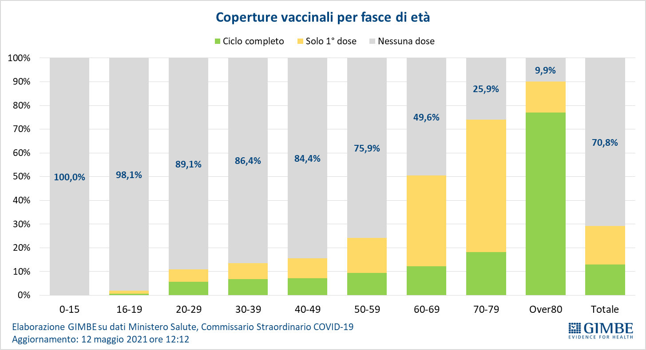
«A fronte di percentuali così elevate di over 60 non ancora coperte dalla 1ª dose – continua il Presidente – da un lato si offre alle Regioni di aprire sino ai 40 anni per non rallentare le somministrazioni, dall’altro non si rendono noti i numeri di mancate adesioni e rifiuti selettivi di AstraZeneca, che hanno “costretto” ad estendere l’intervallo della seconda dose dei vaccini Pfizer e Moderna sino a 42 giorni con il solo obiettivo di supplire alla carenza di dosi di vaccini a mRNA». Considerato che la campagna vaccinale sta entrando in una fase condizionata dall’adesione della popolazione, occorre integrare la prenotazione volontaria con un sistema a chiamata attiva, coinvolgendo in maniera sistematica e capillare i medici di famiglia e mettendo in campo un’adeguata campagna di comunicazione istituzionale e strategie di persuasione individuale.
«La verosimile ripresa della circolazione del virus in un’Italia quasi tutta gialla – conclude Cartabellotta – richiede infine una revisione dell’algoritmo delle Regioni “a colori”, come già proposto dalle Regioni. Con il progredire delle vaccinazioni di anziani e fragili, entriamo infatti in una fase dell’epidemia dove a fronte di un’elevata circolazione del virus ci si attende un impatto sempre minore sugli ospedali. Tuttavia, una revisione integrale del sistema rischia di avvitarsi in sterili tecnicismi e di divenire terreno di scontro Governo-Regioni, che, ritardandola modifica normativa, potrebbero nel frattempo mandare in arancione alcune Regioni». Per tali ragioni, la Fondazione GIMBE suggerisce piuttosto di mantenere lo stesso impianto, ormai ben rodato, procedendo immediatamente ad un suo rapido restyling: ripristinare le soglie dell’indice Rt fissate dal DPCM 3 novembre 2020, ridurre complessivamente il “peso” dello stesso indice per assegnare il colore alle Regioni e, soprattutto,integrare indicatori relativi alle coperture vaccinali.
Il monitoraggio GIMBE dell'epidemia di COVID-19 è disponibile a: https://coronavirus.gimbe.org
CONTATTI
Fondazione GIMBE
Via Amendola 2 - 40121 Bologna
Tel. 051 5883920 - Fax 051 4075774
E-mail: ufficio.stampa@gimbe.org

Figura 1
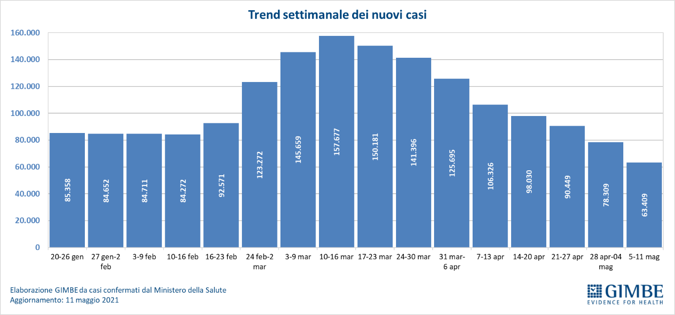

Figura 2
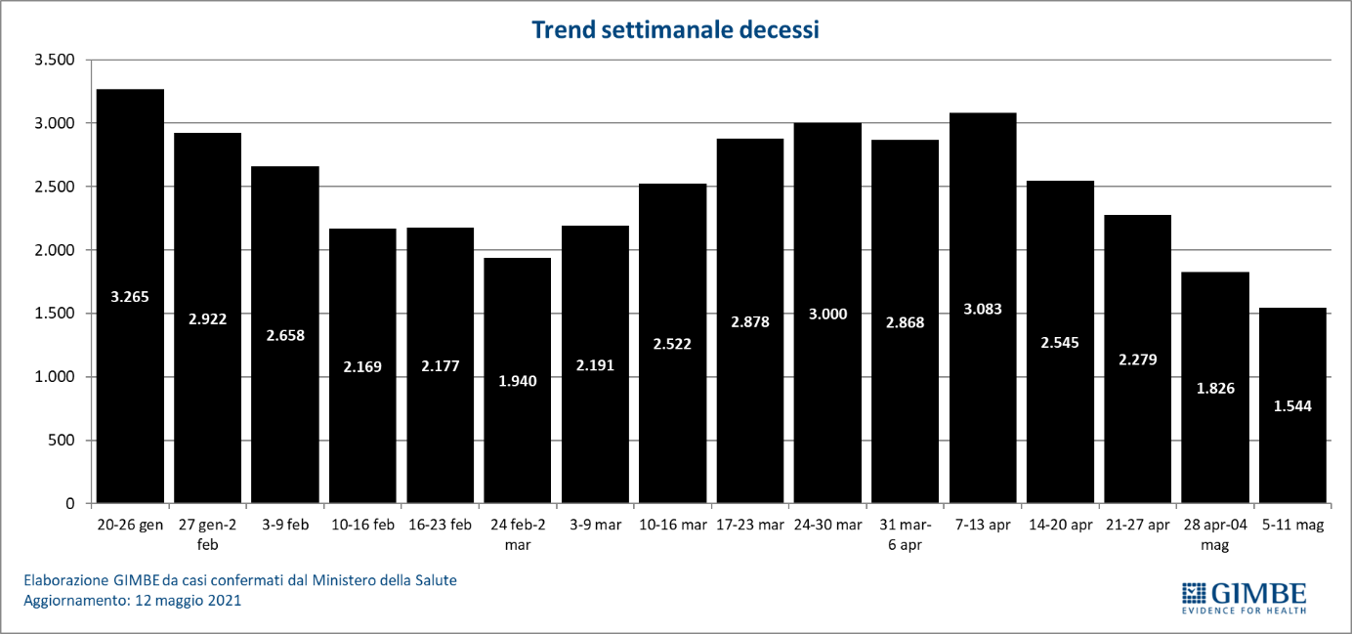

Figura 3
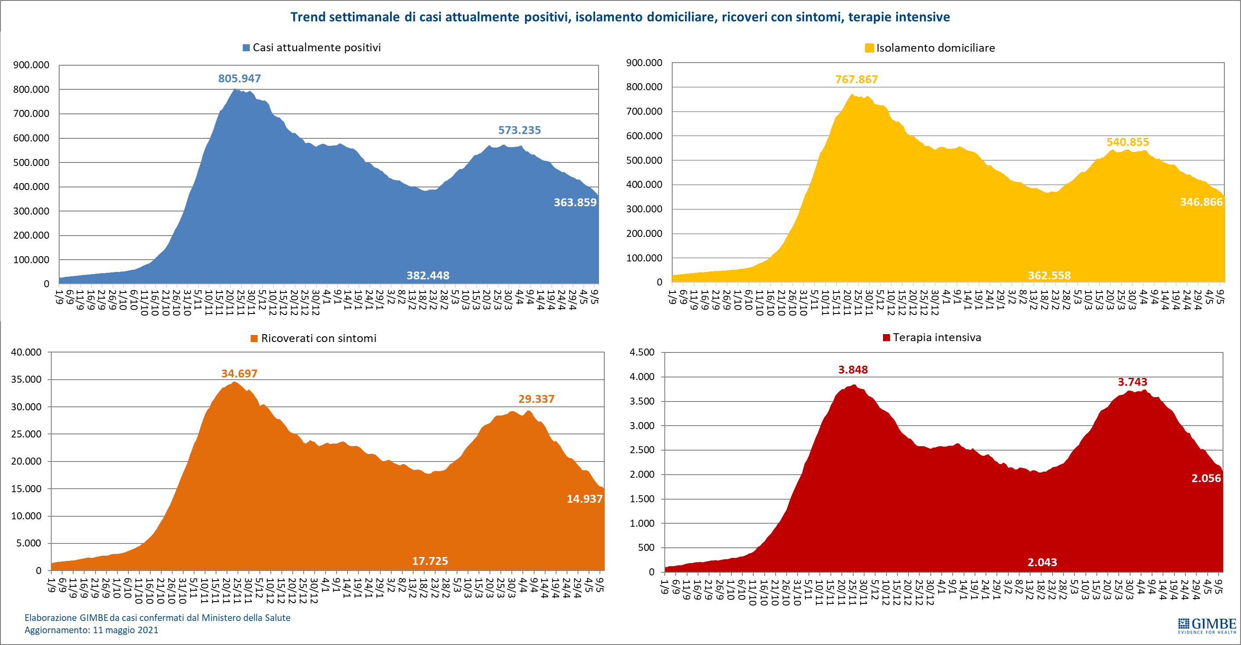

Figura 4
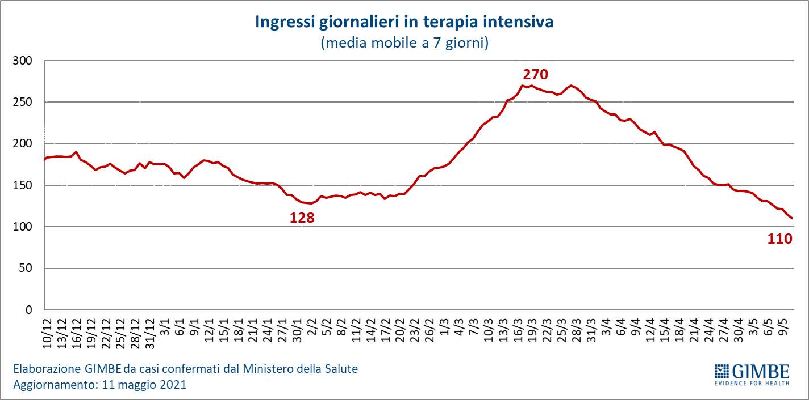

Figura 5
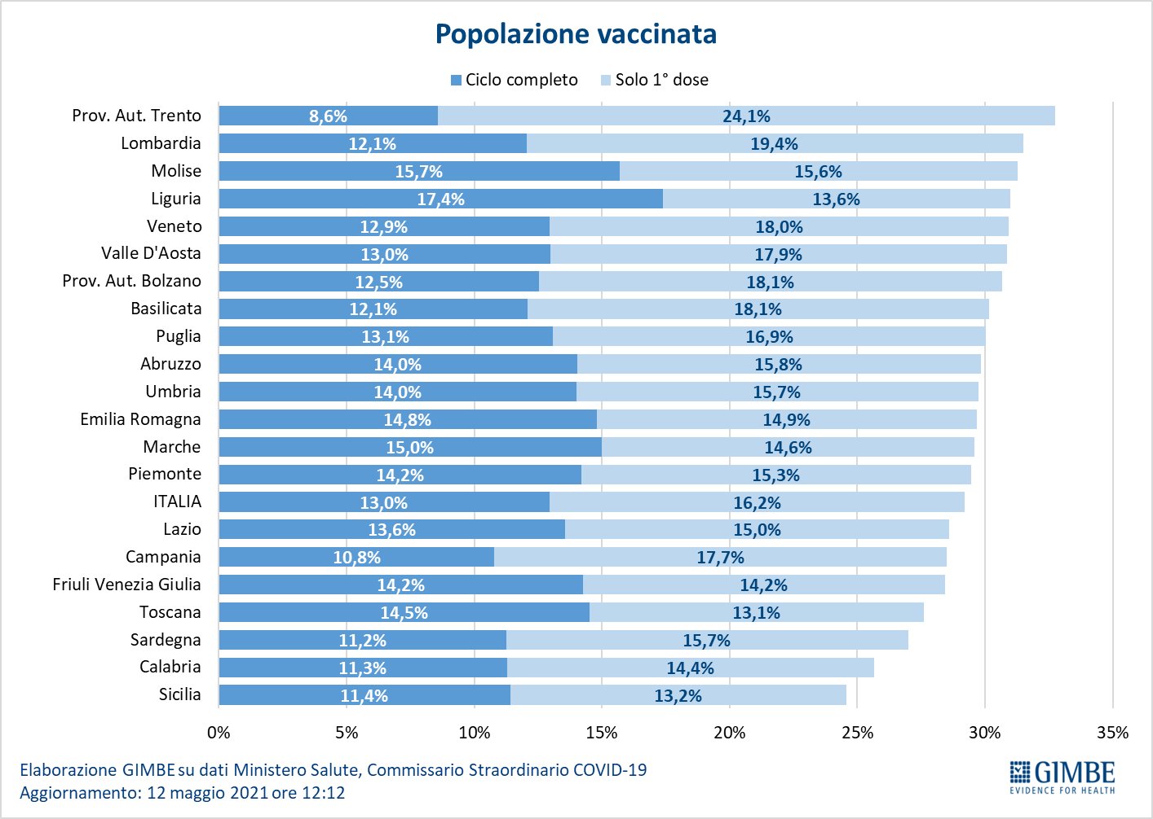

Figura 6
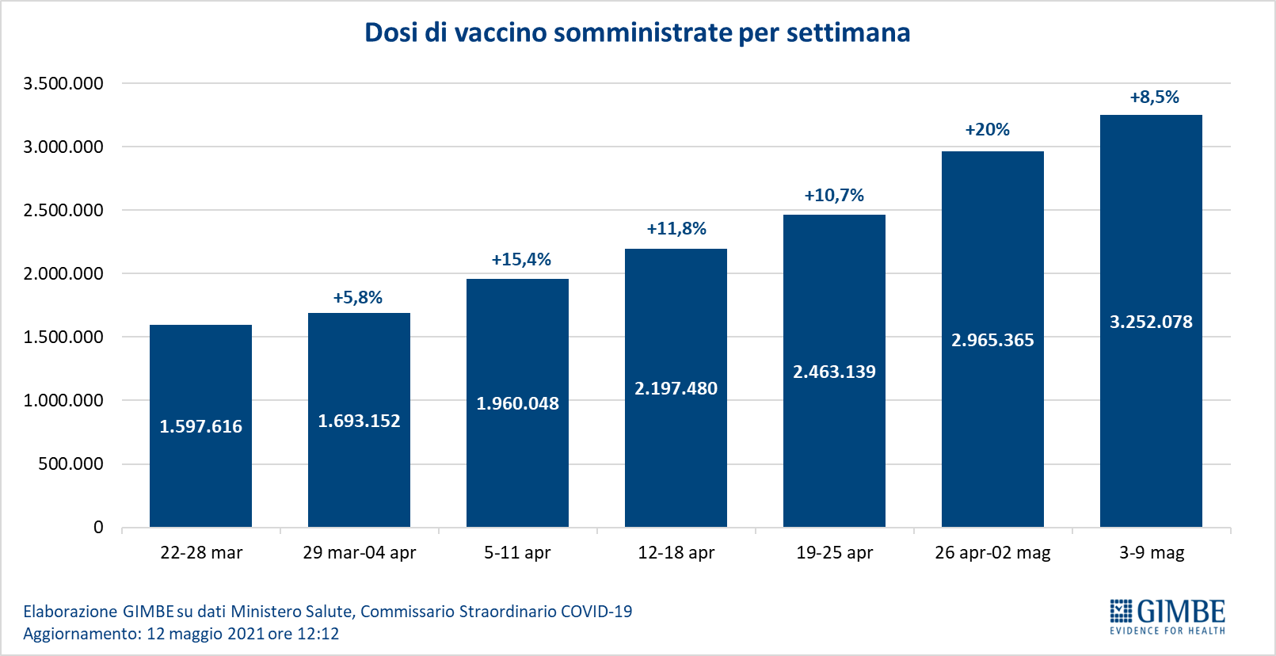

Figura 7
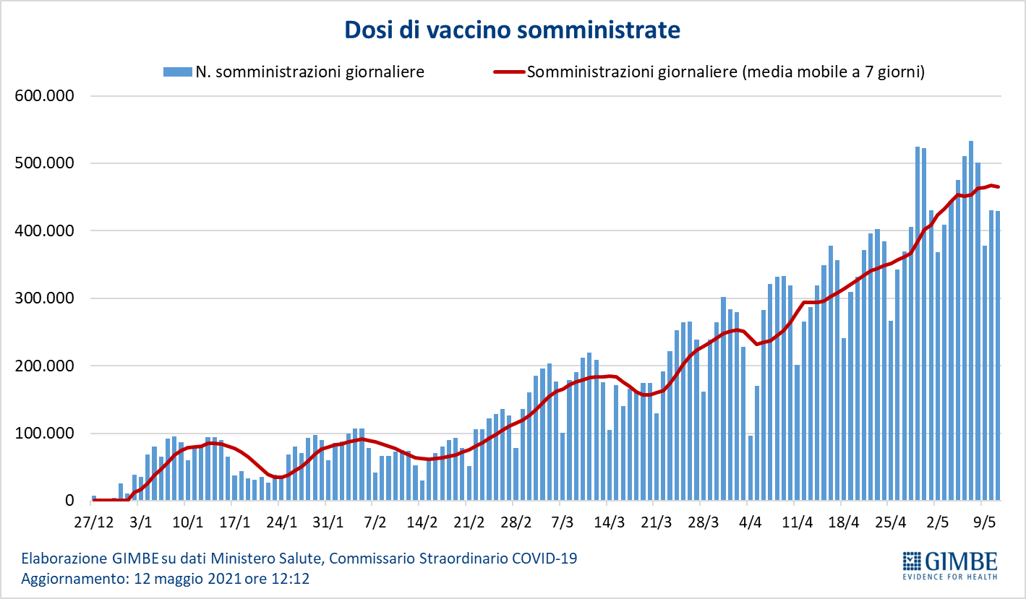

Figura 8
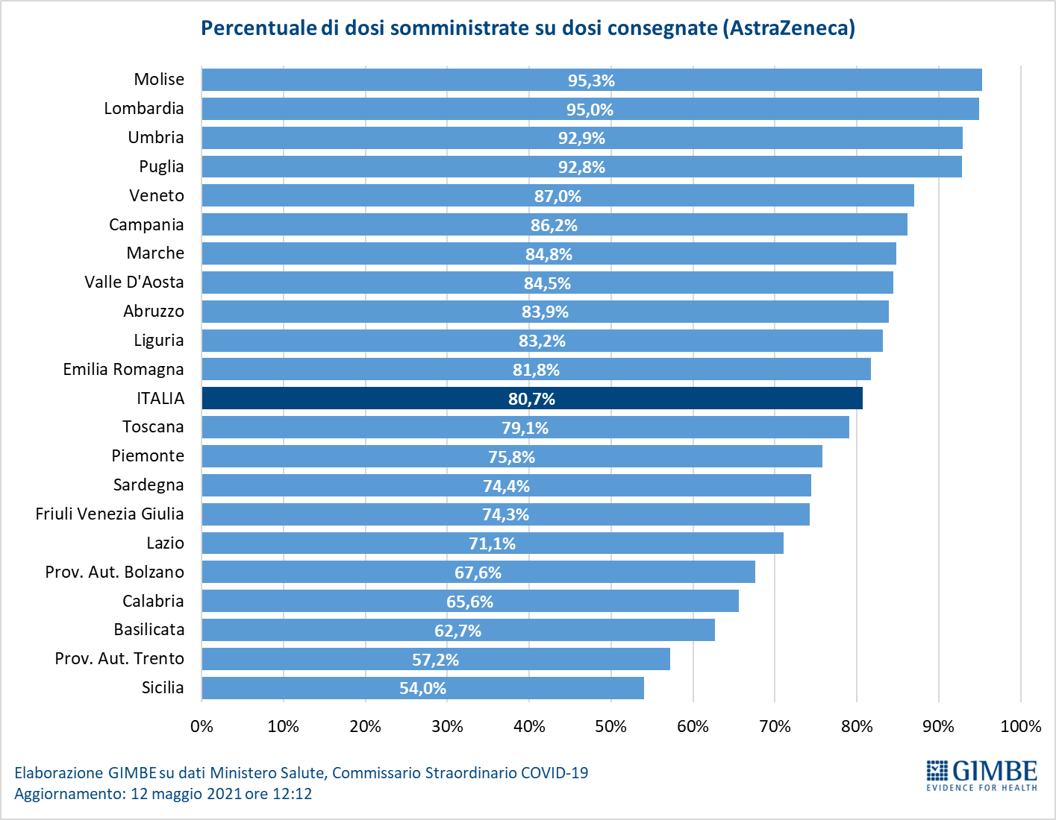

Figura 9
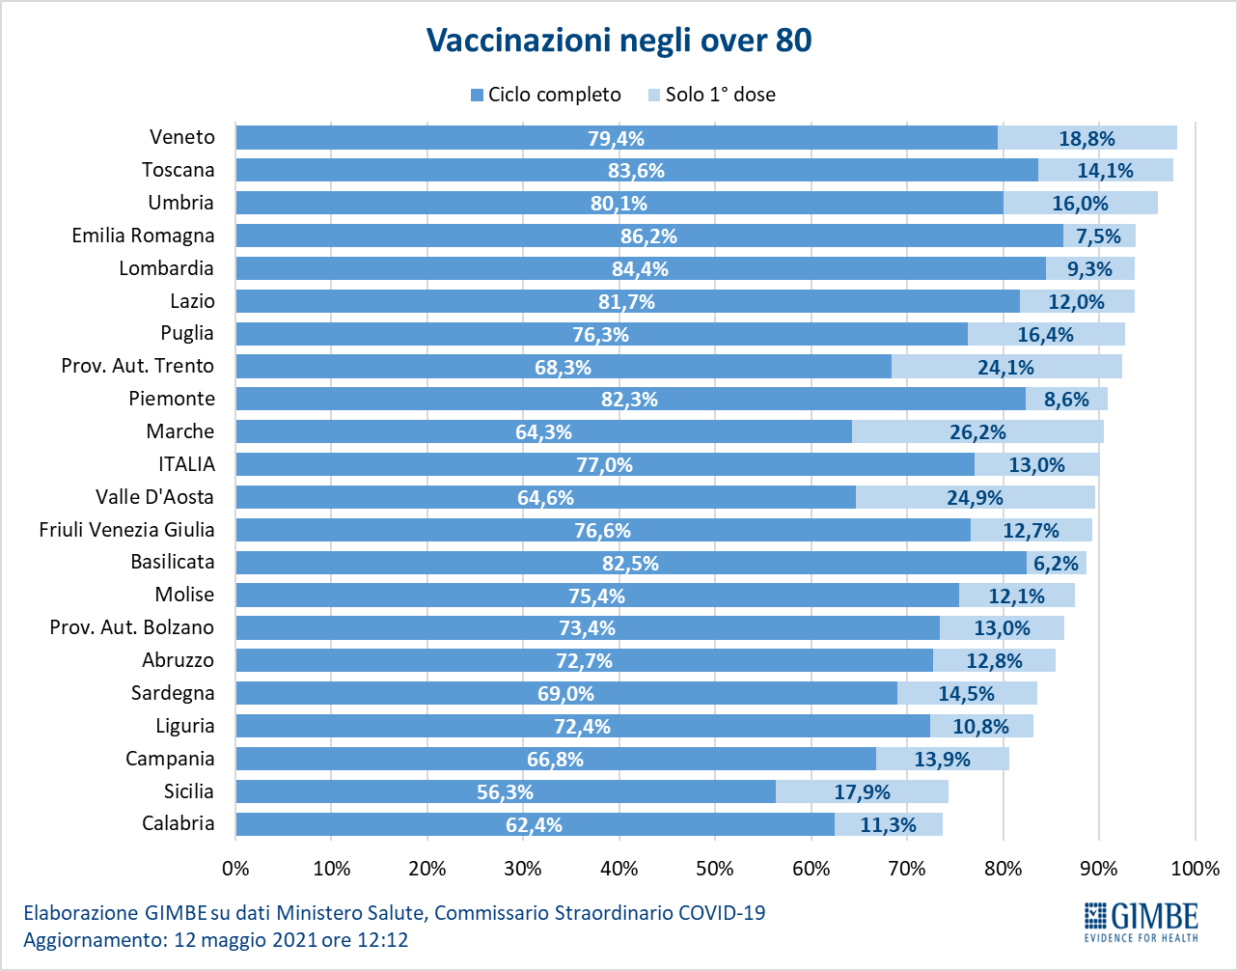
Figura 10
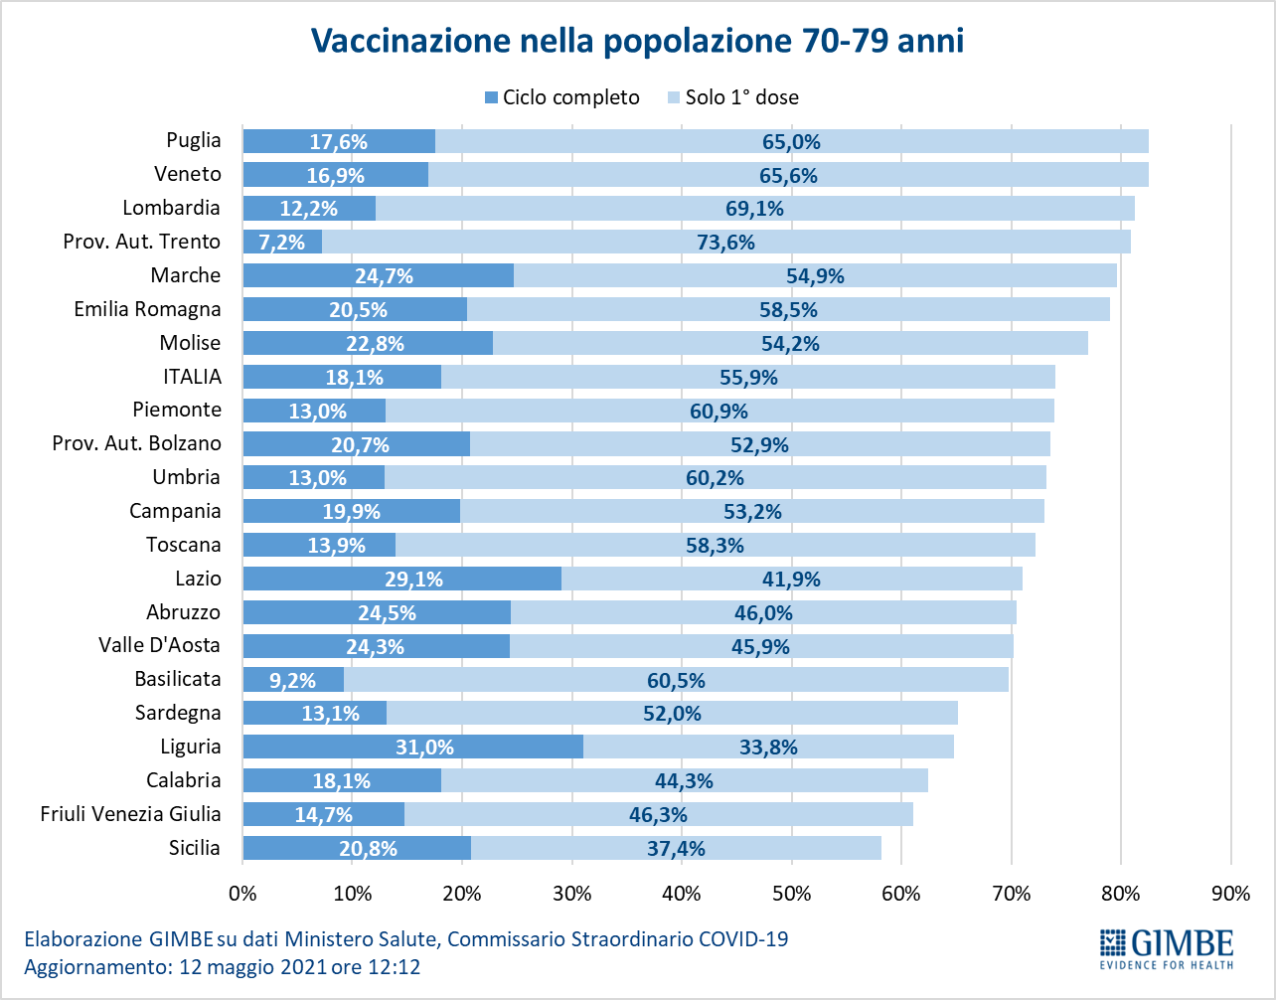
Figura 11
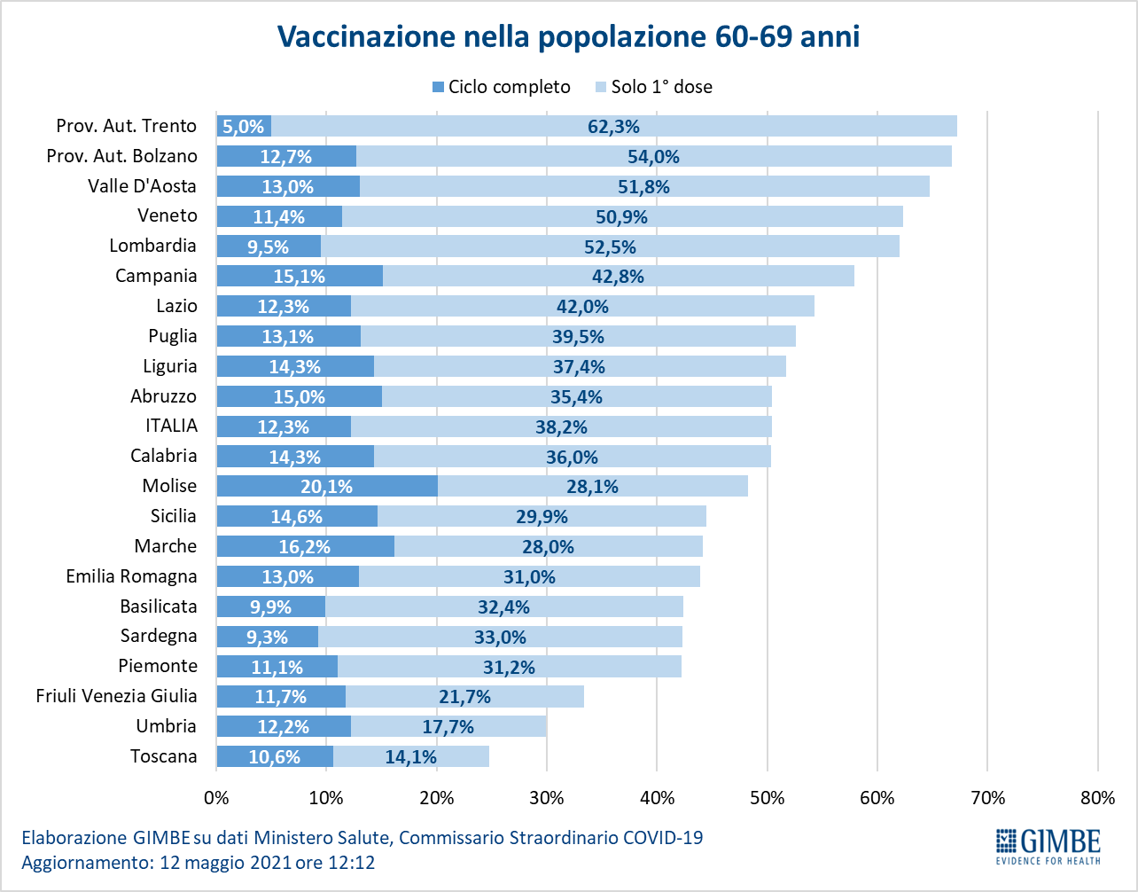

Tabella. Indicatori regionali: settimana 5-11 maggio 2021
Regione | Casi attualmente positivi per 100.000 abitanti | Variazione  % nuovi casi | Posti letto in area medica occupati da pazienti COVID−19 | Posti letto in terapia intensiva occupati da  pazienti COVID−19
Abruzzo | 593 | -10,0% | 19% | 14%
Basilicata | 1.033 | -15,9% | 28% | 11%
Calabria | 700 | -15,6% | 42% | 19%
Campania | 1.458 | -20,2% | 31% | 18%
Emilia-Romagna | 647 | -19,8% | 20% | 24%
Friuli-Venezia Giulia | 517 | -29,9% | 11% | 11%
Lazio | 630 | -12,5% | 28% | 27%
Liguria | 239 | -31,1% | 21% | 21%
Lombardia | 406 | -21,3% | 26% | 32%
Marche | 346 | -0,4% | 26% | 25%
Molise | 141 | -34,9% | 12% | 13%
Piemonte | 294 | -16,5% | 28% | 24%
Prov. Aut. Bolzano | 193 | -13,7% | 6% | 6%
Prov. Aut. Trento | 153 | -17,9% | 10% | 21%
Puglia | 1.080 | -26,3% | 36% | 29%
Sardegna | 945 | -34,1% | 17% | 19%
Sicilia | 455 | -14,2% | 25% | 16%
Toscana | 446 | -16,6% | 21% | 32%
Umbria | 305 | -4,9% | 21% | 17%
Valle D'Aosta | 427 | -31,1% | 10% | 30%
Veneto | 375 | -21,9% | 12% | 12%
ITALIA | 610 | -19,0% | 24% | 23%
Nota: nella prima colonna rosso e verde indicano rispettivamente una performance regionale in peggioramento, o in miglioramento, rispetto alla settimana precedente.
Nella seconda colonna rosso e verde indicano rispettivamente un aumento o una diminuzione di nuovi casi rispetto alla settimana precedente.
Nelle ultime 2 colonne rosso e verde indicano il superamento, o meno, della soglia di saturazione del 40% per l’area medica e del 30% per le terapie intensive (dati Agenas).

